2016中考王中考命题考点分析及例题：机械与人（第一课时 简单机械）（贵阳,沪科版）

,贵阳五年中考命题规律)

年份 | 题型 | 题号 | 考查点及如何考查 | 分值总分
2015 | 综合应用题 | 29 | 杠杆平衡条件有关的计算：考查了移动式“塔吊”提起重物上升的平均速度、吊钩对重物的拉力和配重平衡时，配重的重力大小。 | 8分
2012 | 填空题 | 15 | 杠杆：考查了省力杠杆和费力杠杆的特点。 | 2分
分析上表可知：贵阳五年中考中对“简单机械”的考查主要是以杠杆类型的特点和杠杆平衡条件有关的计算形式出现。其中对杠杆类型的特点考查1次，杠杆平衡条件有关的综合计算1次，对“滑轮、斜面和轮轴”的知识未考，则2011年、2013年和2014年未考查“简单机械”单独性的知识。
,贵阳五年中考真题演练)

 杠杆
1．(2012贵阳中考15题2分)杠杆在我国古代早就有了许多巧妙的应用，有时人们使用动力臂比阻力臂长的杠杆是为了________；有时却要使用费力杠杆，那又是为了________。
2．(2013贵阳适应卷26题2分)如图所示，一重物G悬挂在水平杠杆的左端，在杠杆的另一端施加一个力F使杠杆保持平衡，图中l为力F的力臂，请你根据力臂l画出力F的示意图。
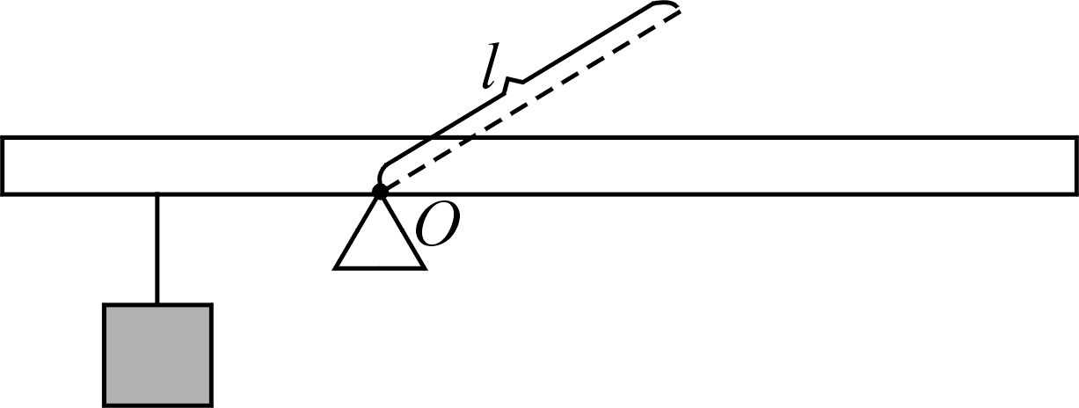

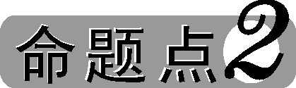 杠杆平衡条件有关的综合应用
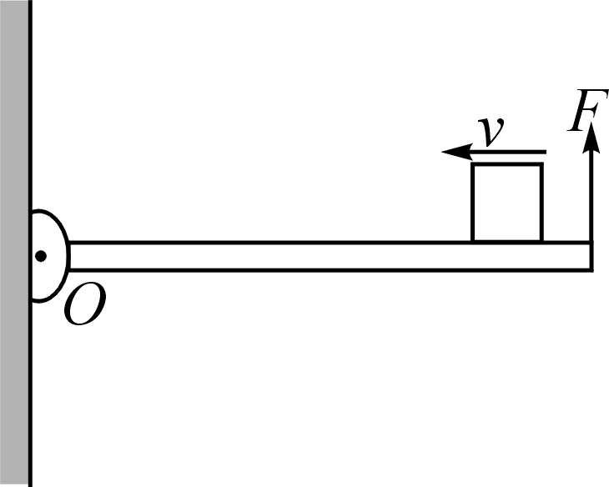
3．(2015贵阳适应卷11题3分)如图所示，有一质量不计的长木板，左端可绕O点转动，在它的右端放一重为G的物块，并用一竖直向上的力F拉着木板。现使物块向左缓慢移动，木板始终在水平位置保持静止。则在此过程中，拉力F( )
A．逐渐变小 B．逐渐变大
C．始终不变 D．先变大后变小
4．(2015贵阳中考29题8分)杠杆在我国古代早就有了许多巧妙的应用，如捣米的舂、汲水的桔槔等，现今人们利用杠杆原理制造了更多的机械来帮助我们工作。
如图所示，移动式“塔吊”是现今建筑工地上普遍使用的起重设备，它的机架底安装有类似火车轮形状的轮子，可在水平地面的轨道上短距离移动(图中A、B两点为轮子与轨道的接触点)，从而增大“塔吊”的工作范围。而装配在竖立高塔架上的水平起重架可看成绕固定轴转动的杠杆，轴的两边为起重臂和装有配重的平衡臂(O点为固定轴所在的位置)。
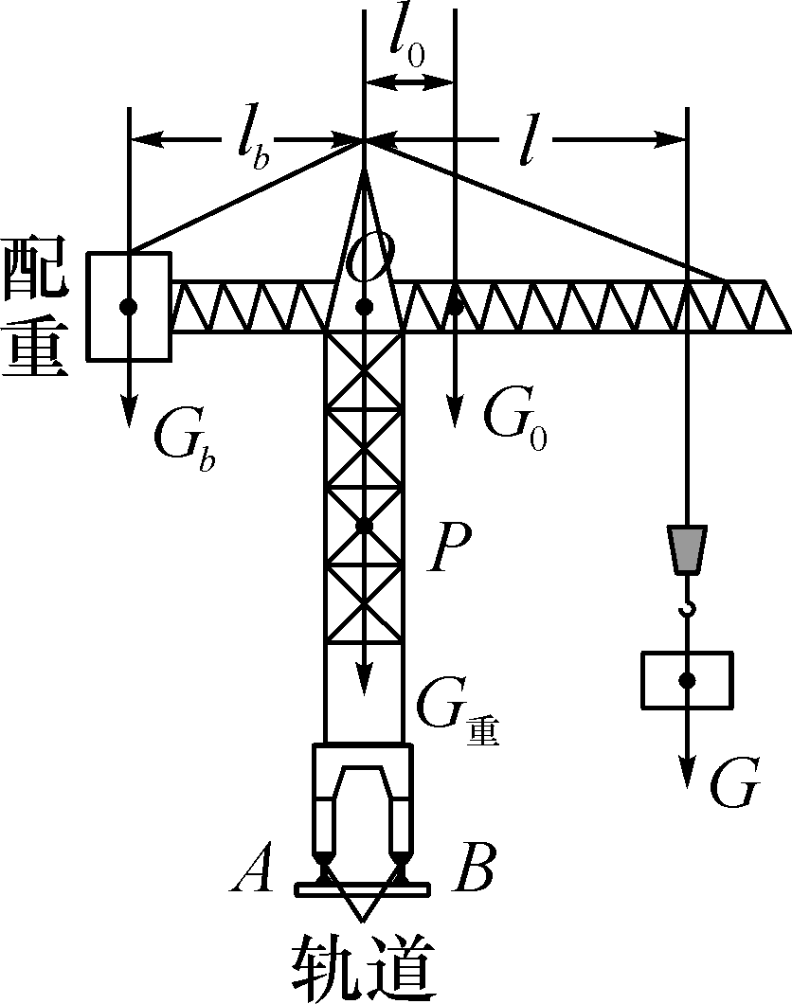
请作答下列问题：
(1)若吊钩将重物吊升20m的高度，用了50s的时间，求重物上升的平均速度；
(2)若要将质量为10³kg的重物匀速吊升，求吊钩对重物的拉力(不计拴货物的钢绳重)；
(3)起重臂匀速吊升重物时，如要使起重架平衡，重物G、起重架自身的重力G₀与各自力臂的乘积之和(即Gl＋G₀l₀)，须和配重G_{b}与其力臂的乘积(即G_{b}l_{b})相等。若起重架自身的重力G₀＝1.2×10⁴N，l₀＝3m，l_{b}＝6m，l＝12m，当吊钩悬挂G＝2×10⁴N的重物时，起重架平衡，请计算配重的重力G_{b}是多大；

(4)我们发现“塔吊”安装好后，配重是保持不变的，吊升的重物增加时，整个机架不会向重物一侧倾倒；而没有吊升重物时，整个机架也不会向有配重的一侧倾倒；若用G_{重}表示“塔吊”的机架总
重(包含起重架的重G₀)，重心P的位置如图所示，请你利用杠杆平衡条件分析“塔吊”没有吊升重物时，整个机架不向配重一侧倾倒的原因。

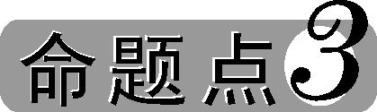 滑轮
5．(2015贵阳适应卷11题3分)牵引车用如图所示的轻质滑轮组吊起水中的重物，物未露出水面之前，下列说法中正确的是( )
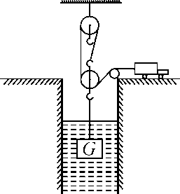
A．重物匀速上升时受到的是平衡力
B．重物在上升时受到水的压强和浮力都变小
C．使用该滑轮组既省力又省距离
D．牵引车所用拉力越大，此滑轮组的机械效率越高,中考考点清单)

 杠杆
1．定义：一根硬棒，在力的作用下能绕________转动，这根硬棒就是杠杆。如图所示。
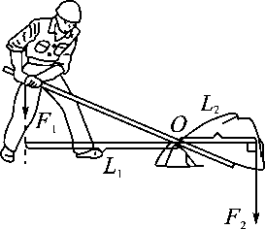
五
要
素
支点 | 杠杆绕其转动的点，用字母________表示
________ | 使杠杆转动的力，用字母________表示
________ | 阻碍杠杆转动的力，用字母________表示
动力臂 | 从支点到________的距离，用字母L₁表示
阻力臂 | 从支点到________的距离，用字母L₂表示
2.杠杆的平衡条件：动力×动力臂＝阻力×阻力臂。
3．生活中的杠杆
名称 | 省力杠杆 | 费力杠杆 | 等臂杠杆
结构  特征 | 动力臂______阻力臂 | 动力臂______阻力臂 | 动力臂______阻力臂
力的  关系 | 动力________阻力 | 动力________阻力 | 动力________阻力
特点 | 省力，________ | 费力，________ | 不省力，______
 滑轮
1．定滑轮和动滑轮
项目 | 定滑轮 | 动滑轮
示意图 | 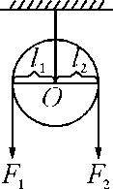 | 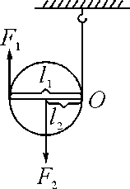
实质 | ________杠杆 | 动力臂是阻力臂________倍的杠杆
力的关系  (F，G) | ________ | F＝G
距离的关  系(s，h) | s＝h | ________
作用 | 改变________ | ________
2.滑轮组
(1)把________和________组合在一起构成滑轮组。
(2)滑轮组的省力情况和绕线情况有关，绳子段数n由________上的绳子段数决定。即动滑轮上有n段绳子承担，拉力就是物重的n分之一，拉力F＝________(不考虑动滑轮重和摩擦)，绳子自由端移动的距离s为物体上升距离h的n倍。
滑轮组既可以________，又可以________。,中考重难点突破)
 杠杆的分类
【例1】(2014铁岭中考)同学们的文具盒里，有许多学习用品的使用属于杠杆原理的应用。例如：打开文具盒，将盒盖上翻过程中，文具盒的盒盖相当于________杠杆；用墨色水笔答题时，笔相当于________杠杆(均选填“省力”、“费力”或“等臂”)。
【解析】打开文具盒，将盒盖上翻过程中，杠杆的支点在边缘上，动力臂大于阻力臂，是省力杠杆；用水笔答题时，支点在笔尾端，这时动力臂小于阻力臂，是费力杠杆。
【答案】省力；费力
【方法指导】先确定杠杆的支点，知道动力和阻力的作用点，根据动力臂和阻力臂大小的关系进行判定。

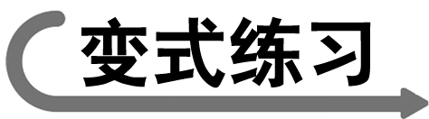1.(2015北京中考)如图所示的四种情景中，所使用的杠杆属于省力杠杆的是( )
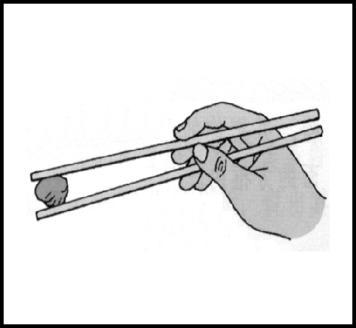,) 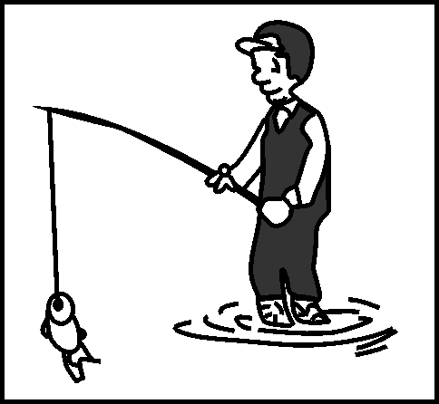,)
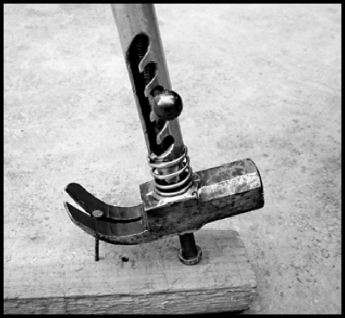,) 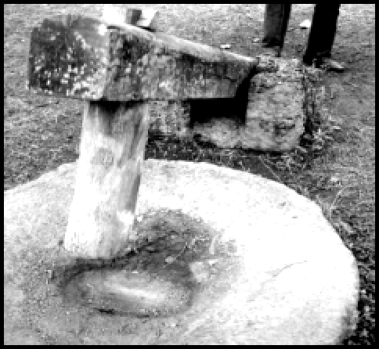,)
 杠杆力臂作图
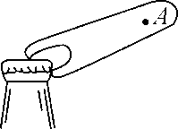
【例2】(2014河南中考)如图所示，用瓶起开启瓶盖，请画出在A点所用最小力的示意图。
【解析】首先找出杠杆的支点，如本题中杠杆的支点为起瓶器与瓶盖表面的接触点；然后确定最长动力臂，本题中连接支点与作用点A，即为最长动力臂；然后过动力作用点作动力臂的垂线，并标明垂直符号，即最小动力方向；最后用带箭头的线段表示力的大小及方向，并标出最小动力F。
【答案】 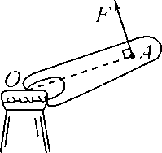
【方法指导】1找点，2画线，3作垂线段，4确定力臂，5标示，且动力的作用点应选在杠杆的最远端。

2.(2015襄阳中考)如图，在B端加一最小的力F_{B}，使杠杆平衡，画出此力的方向，并画出F_{A}的力臂。
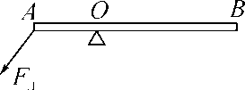
 杠杆平衡条件的应用
【例3】
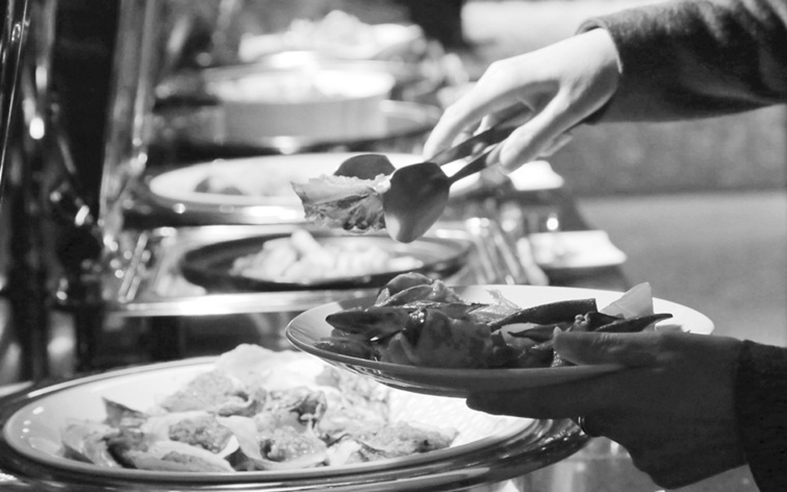
(2013本溪中考)大家在吃自助餐时，用食品夹夹取自己喜欢的美食(如图所示)，若要使拿餐盘的手用力小一些，夹取的食物应放在盘中离手较________(选填“远”或“近”)的地方，食品夹属于________(选填“省力”或“费力”)杠杆。
【解析】由杠杆的平衡条件可知，在阻力和动力臂不变的情况下，阻力臂越小，越省力。所以若要使拿餐盘的手用力小一些，夹取的食物应放在盘中离手较近的地方。食品夹的支点在其尾端，动力臂小于阻力臂，是费力杠杆。
【答案】近；费力
【方法指导】根据F₁·l₁＝F₂·l₂公式可知，若l₁>l₂则省力；若l₁<l₂则费力。

3.
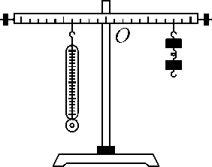
(2015淮安中考)如图所示，以中点O作为支点，调节杠杆水平平衡，在O点右侧第8格上挂2个钩码，每个钩码的重力为0.5N，用弹簧测力计在O点左侧第4格上竖直向下拉，使杠杆在水平位置平衡，该拉力大小为______N；将弹簧测力计由图示位置向左转动，杠杆始终保持水平平衡，则测力计的读数将______(选填“增大”、“减小”或“不变”)。
 滑轮和滑轮组
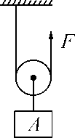
【例4】(2014柳州改编)使用如图所示的滑轮________(选填“能”或“不能”)省力。使用该滑轮匀速提升货物时，使货物上升h的高度，则拉力F需要移动的距离是________。
【解析】动滑轮实质是动力臂为阻力臂2倍的省力杠杆，则使用动滑轮能省一半的力，但要移动2倍的距离、不能改变力的方向；货物提升的高度为h，则根据滑轮组的特点可知，拉力通过的距离为2h。
【答案】能；2h
【方法指导】依据动滑轮n＝2段，F＝G，s＝2h进行求解。

4.(2015汕尾中考)如图所示，用下列装置提升同一重物，若不计滑轮自重及摩擦，则最省力的是( )
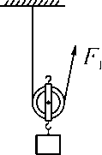,) 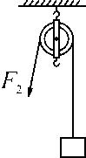,)
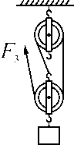,) 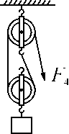,)
,中考实验突破)
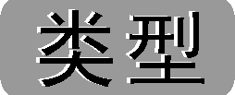 探究“杠杆平衡条件”的实验
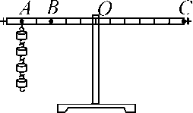
【例】(2015长春中考)在“探究杠杆的平衡条件”实验中：
(1)实验前，发现杠杆左端偏高，应向________端调节螺母，使杠杆在水平位置平衡。

(2)如图所示，把钩码挂在杠杆左侧A点，为使OB成为力臂，应在B点沿着________的方向拉动弹簧测力计，使杠杆在水平位置平衡。
(3)若每个钩码重为0.5N，将A点的钩码全部移到B点，弹簧测力计作用在C点，为使杠杆在水平位置平衡，所加最小力为________N。
【解析】实验前杠杆左端高，右端平衡螺母向左调，实验时两力作用点在支点同一侧时，两力方向要相反，由F₁·l₁＝F₂·l₂公式可知，由F₁＝可求解。
【答案】(1)左；(2)竖直向上；(3)1
【方法技巧】本题考查了杠杆平衡的调节，杠杆平衡条件的应用等问题，是实验的常考问题，一定要掌握。探究杠杆平衡条件时，要使力臂在杠杆上，有两个条件：杠杆在水平位置平衡；力竖直作用在杠杆上。
【易错警示】支点在两力作用点同一侧，两力方向要相反，支点在两力作用点之间，两力分别在杠杆的两侧且方向要相同。

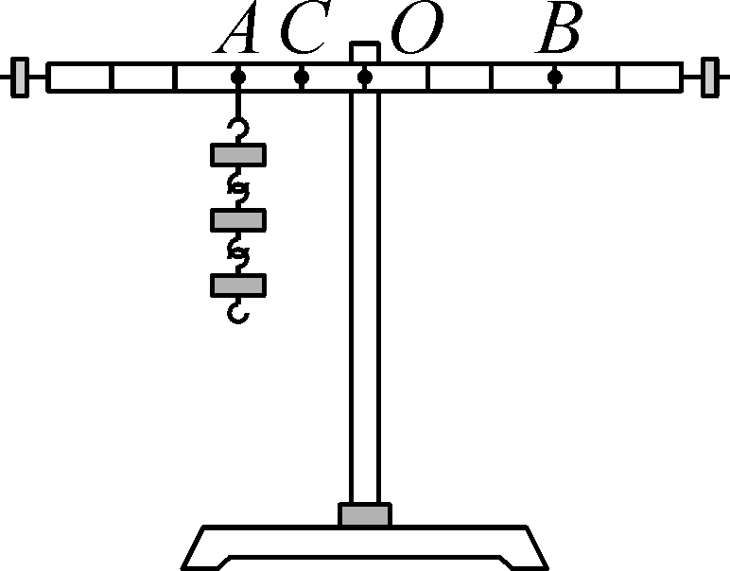
(2015泰州中考)有一杠杆经过调节，处于水平平衡状态。如图所示，在A点悬挂三个钩码(每个钩码重均为0.5N)，要使杠杆水平平衡，需在B点悬挂________个钩码；取走悬挂在B点的钩码，改用弹簧测力计在C点竖直向上拉，使杠杆水平平衡，测力计的拉力为________N；如改变测力计拉力的方向，使之斜向右上方，杠杆仍然水平平衡，测力计的读数将________。

